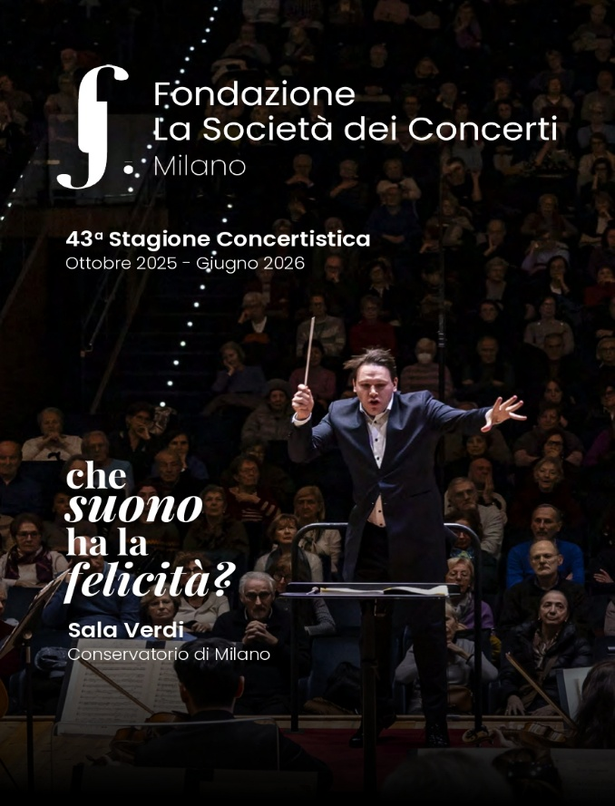
Fondazione La Società dei Concerti
Sala Verdi del Conservatorio di Milano
Stagione concertistica 2025/26

Offerta biglietti a prezzo convenzionato
Anche quest’anno proponiamo ai vostri Dipendenti/Docenti/Collaboratori la possibilità di acquistare i biglietti per i nostri concerti a prezzi vantaggiosi.
I nostri concerti si svolgono il mercoledì sera (ore 20.45) presso la Sala Verdi del Conservatorio di Milano – via del Conservatorio 12. I concerti della serie pomeridiana (ZAFFIRO) iniziano alle ore 17.

Concerto del settore bianco settore blu settore giallo

8/10/25 euro 25 (anziché 40) euro 20 (anziché 30) euro 15 (anziché 25)
15/10/25 (pomeriggio) euro 15 (anziché 20) euro 15 (anziché 20) euro 15 (anziché 20)
15/10/25 euro 25 (anziché 40) euro 20 (anziché 30) euro 15 (anziché 25)
22/10/25 euro 25 (anziché 40) euro 20 (anziché 30) euro 15 (anziché 25)
12/11/25 euro 25 (anziché 40) euro 20 (anziché 30) euro 15 (anziché 25)
19/11/25 (pomeriggio) euro 15 (anziché 20) euro 15 (anziché 20) euro 15 (anziché 20)
19/11/25 euro 25 (anziché 40) euro 20 (anziché 30) euro 15 (anziché 25)
26/11/25 euro 25 (anziché 40) euro 20 (anziché 30) euro 15 (anziché 25)
10/12/25 (pomeriggio) euro 20 (anziché 30) euro 20 (anziché 30) euro 20 (anziché 30)
10/12/25 euro 25 (anziché 40) euro 20 (anziché 30) euro 15 (anziché 25)
17/12/25 euro 25 (anziché 40) euro 20 (anziché 30) euro 15 (anziché 25)
14/1/26 (pomeriggio) euro 20 (anziché 30) euro 20 (anziché 30) euro 20 (anziché 30)
14/1/25 euro 25 (anziché 40) euro 20 (anziché 30) euro 15 (anziché 25)
21/1/26 euro 25 (anziché 40) euro 20 (anziché 30) euro 15 (anziché 25)
4/2/26 euro 20 (anziché 30) euro 15 (anziché 25) euro 10 (anziché 20)
11/2/26 euro 25 (anziché 40) euro 20 (anziché 30) euro 15 (anziché 25)
25/2/26 (pomeriggio) euro 20 (anziché 30) euro 20 (anziché 30) euro 20 (anziché 30)
25/2/26 euro 25 (anziché 40) euro 20 (anziché 30) euro 15 (anziché 25)
4/3/26 euro 20 (anziché 30) euro 15 (anziché 25) euro 10 (anziché 20)
11/3/26 (pomeriggio) euro 15 (anziché 20) euro 15 (anziché 20) euro 15 (anziché 20)
11/3/26 euro 25 (anziché 40) euro 20 (anziché 30) euro 15 (anziché 25)
18/3/26 euro 25 (anziché 40) euro 20 (anziché 30) euro 15 (anziché 25)
15/4/26 euro 25 (anziché 40) euro 20 (anziché 30) euro 15 (anziché 25)
22/4/26 (pomeriggio) euro 15 (anziché 20) euro 15 (anziché 20) euro 15 (anziché 20)
22/4/26 euro 25 (anziché 40) euro 20 (anziché 30) euro 15 (anziché 25)
6/5/26 euro 20 (anziché 30) euro 15 (anziché 25) euro 10 (anziché 20)
13/5/26 (pomeriggio) euro 15 (anziché 20) euro 15 (anziché 20) euro 15 (anziché 20)
13/5/26 euro 20 (anziché 30) euro 15 (anziché 25) euro 10 (anziché 20)
20/5/26 euro 25 (anziché 40) euro 20 (anziché 30) euro 15 (anziché 25)
27/5/26 euro 25 (anziché 40) euro 20 (anziché 30) euro 15 (anziché 25)
3/6/26 (pomeriggio) euro 20 (anziché 30) euro 20 (anziché 30) euro 20 (anziché 30)
3/6/26 euro 25 (anziché 40) euro 20 (anziché 30) euro 15 (anziché 25)
10/6/26 euro 35 (anziché 50) euro 25 (anziché 40) euro 20 (anziché 30)

I biglietti vanno prenotati inviando una mail a: info@soconcerti.it specificando il codice PROMO: UNIBICSOCONCERTI
Saranno poi ritirati e pagati prima del concerto, direttamente alla biglietteria del Conservatorio.
Per la prenotazione potete anche telefonare allo 02 66984134/6956.
L’agevolazione è estendibile ad un accompagnatore.

Per tutti gli Under 30 il biglietto costa euro 5 (settore giallo); prenotare inviando mail a : universita@soconcerti.it allegando copia del documento di identità.

WWW.SOCONCERTI.IT
Questo è il nostro sito web dove trovate TUTTI i nostri concerti con i programmi dettagliati.

Fondazione La Società dei Concerti – corso di Porta Vittoria 18 – 20122 Milano
02-66984134/6956 – info@soconcerti.it –

